КИЇВСЬКЕ ВИЩЕ ПРОФЕСІЙНЕ УЧИЛИЩЕ
ШВЕЙНОГО ТА ПЕРУКАРСЬКОГО МИСТЕЦТВА

Методична розробка
Лабораторно-практичної робота № 1
Професія:«Кухар. Кондитер»
Кваліфікація: кухар 4 розряду
Тема програми №3. Технологія приготування супів.
Тема лабораторно-практичної роботи: Технологія приготування супів.
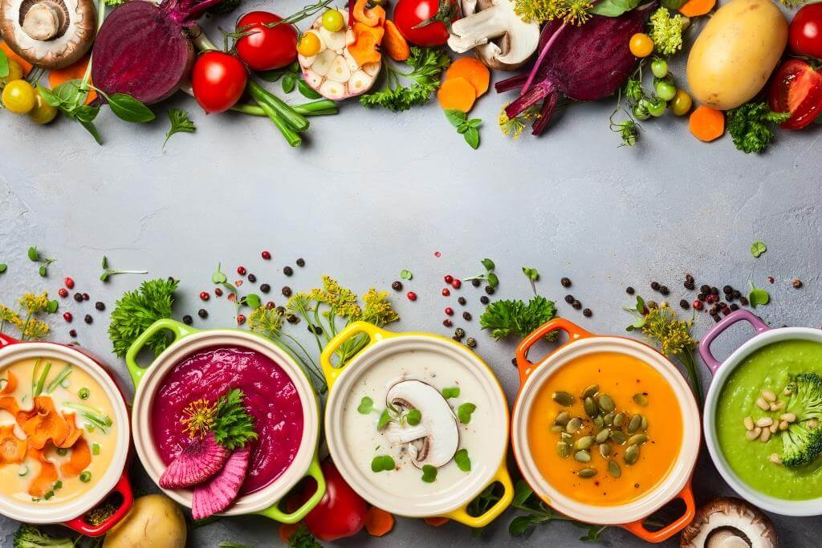

Виконала: викладач

Людмила Бригинець

Київ 2021
КИЇВСЬКЕ ВИЩЕ ПРОФЕСІЙНЕ УЧИЛИЩЕ
ШВЕЙНОГО ТА ПЕРУКАРСЬКОГО МИСТЕЦТВА

Лабораторно-практичної робота № 1
Професія:«Кухар. Кондитер»
Кваліфікація: кухар 4 розряду
Тема програми №3. Технологія приготування супів.
Тема лабораторно-практичної роботи: Технологія приготування супів.

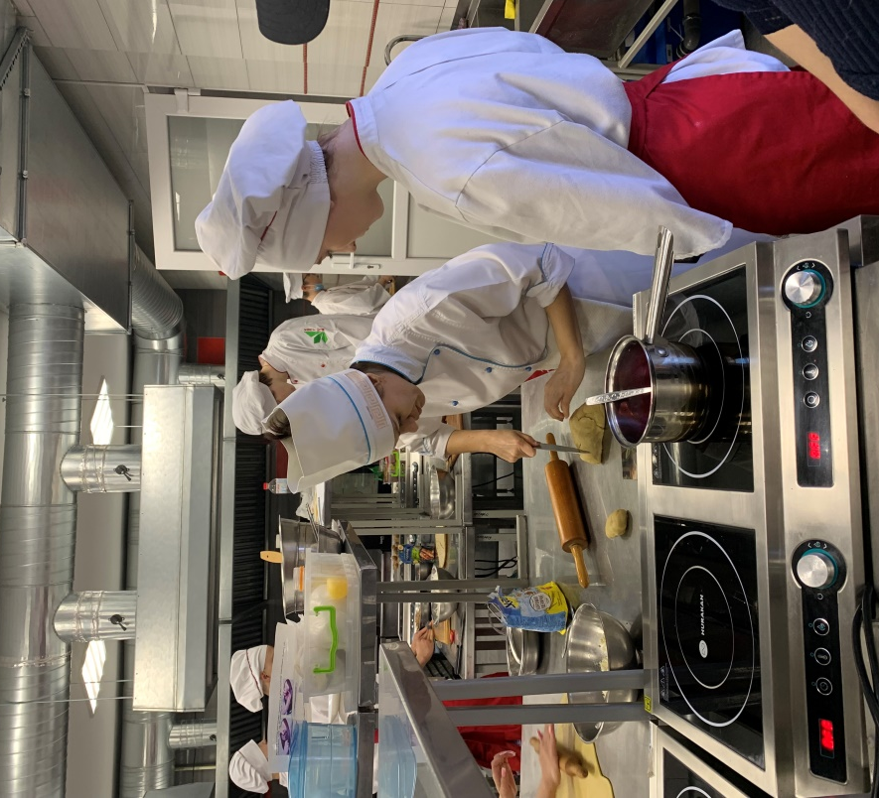

Виконала: майстер в/н

Людмила Бригинець

Київ 2021

Технологія приготування супів. Київ, 2021 - 39ст.

Упорядники:

Людмила Анатоліївна Бригинець, майстер в/н,

Петренко Тетяна Іванівна, заступник директора з навчально-виробничої роботи Київського вищого професійного училища швейного та перукарського мистецтва.
Жанна Федорівна Порубенська, голова методичної комісії.
Лілія Олексіївна Кудерська, методист Київського вищого професійного училища швейного та перукарського мистецтва.
Відповідальний за випуск – Катерина Василівна Воробей, заступник директора з методичної роботи Київського вищого професійного училища швейного та перукарського мистецтва.

Тема програми №3. Технологія приготування супів.
Тема лабораторно-практичної роботи № 1: Технологія приготування супів.
Мета уроку:
закріпити практично теоретичні знання з:
- розрахунку сировини для приготування заданої кількості порцій страви;
- організації робочих місць;
- технології приготування супів;
- попередження недоліків у приготуванні страв та проведенні бракеражу;
- дотримання вимог санітарії, гігієни, бюджету часу, технічних вимог безпеки праці.
Скласти звіт про роботу.
Комплексно – методичне забезпечення уроку:
- Журнал в/н, план уроку, план проведення вступного інструктажу, опорний конспект.
- Збірник рецептур і кулінарних виробів К. АСК – 2002.
- Картка з санітарії та особистої гігієни.
- Картка з охорони праці при роботі в гарячому цеху суповому відділенні.
- Картки завдання.
- Інструктивні картки.
- Технологічні картки.
Міжпредметний зв'язок:
  - Технологія приготування їжі з основами товарознавства
Тема: «Технологія приготування холодних супів, солодких супів»
  - Устаткування підприємств харчування
Тема: «Машини та механізми для приготування перших страв»
Тема: «Ваговимірювальне устаткування»
  - Гігієна та санітарія виробництва
Тема: «Харчові отруєння та їх профілактика»
  - Організація виробництва та обслуговування;
Тема: «Організація роботи гарячого цеху супового відділення»
- Охорона праці
Тема: «Безпека праці з професії кухар, кондитер»
Матеріально – технічне забезпечення:
Виробничі столи, м’ясорубки
Інвентар – дошки , сотейник, каструля, лотки ,миски, ваги.
Інструменти - розробні дошки, лотки, ножі, каструлі, сотейники, миски, мірний стакан, сковорідки, шумівка для знімання піни.
Натуральні зразки: овочі , масло вершкове, олія рослинна, м'ясо, риба, гриби, цукор, спеції, молоко, зелень.
Тривалість роботи 6 годин.

Хід уроку:
- Організаційна частина (3хв.)
- Привітання, перевірка здобувачів освіти за списком та з’ясування причини їх відсутності.
- Перевірка санітарного стану, спецодягу та особистої гігієни.
- Перевірка інструктивно-технологічної картки.
- Вступний інструктаж (45 хв.)
2.1 Повідомлення теми та мети уроку (2 хв.)
«Ознайомлення з роботою в суповому відділенні гарячого цеху. Інструктаж з охорони праці. Приготування бульйонів та пасеровок для перших страв. Приготування борщів: київського, чернігівського, з чорносливом і грибами.
Приготування солянок: солянка з птиці, солянка домашня.
Приготування суп-пюре: суп-пюре з різних овочів, юшки грибної з
2.2 Актуалізація опорних знань (13 хв.)
Опитування учнів з попередніх тем:
1. Які бульйони використовують для приготування борщів?
- Борщі готують на кістковому, м’ясному, грибному бульйонах, бульйон з птиці (качки, гуски), вегетаріанські – на воді або овочевих відварах.
2. Що додають до буряків щоб зберегти колір?
- Для збереження кольору, а також для скорочення процесу приготування додають у буряки оцет і томатну пасту.
3. Які бульйони використовуємо для приготування солянок?
- Використовують концентровані м’ясні, рибні, грибні бульйони.
4. Яких правил потрібно дотримуватись при роботі з посудом на плиті?
- Відкривають кришки каструль рухом «на себе», щоб не отримати опіків паром. Переміщають посуд по поверхні плити обережно без ривків та великих зусиль. На плиті каструлі наповнюють рідиною не більше як на 80% об’єму.
5. Що таке заправні перші страви?
- Заправними називають такі перші страви, які готують на бульйонах, відварах або воді і заправляють пасерованими овочами (цибулею, морквою, білим корінням), томатом і борошном.
6. Яка норма відпуску супів на одну порцію?
- 250, 300, 400, 500 грамів.
7. Від чого залежить якість перших страв?
- Якість перших страв залежить від двох факторів: якості бульйону і його використання.

Група здобувачів освіти поділити на 8 бригад (8 робочих місць)
1.бригада 1(робоче місце№1) готують борщ київський
2.бригада 2(робоче місце№2) готують борщ чернігівський
3.бригада 3(робоче місце№3) готують борщ з чорносливом і грибами
4.бригада 4(робоче місце№4) готують солянку домашню
5.бригада 5(робоче місце№5) готують солянку з птиці
6.бригада 6(робоче місце№6) готують суп-локшину домашню
7.бригада 7(робоче місце№7) готують юшку грибну з галушками
8.бригада 8(робоче місце№8) готують суп-пюре з овочів

2. 3 Формування нових професійних знань, вмінь та навичок (20 хв.)
Пояснення переліку і характеру робіт.
Інструктаж з охорони праці, санітарії – гігієни.
- Показати здобувачам освіти, як організувати робоче місце для приготування
бульйонів, борщів, солянок.
- Роздати пакет індивідуальних завдань.
- Робота зі Збірником рецептур страв та кулінарних виробів.
- Організація робочого місця: демонстрація інструменту, інвентарю, посуду.
- Показати здобувачам освіти як підбирати інструменти, інвентар, посуд для приготування бульйонів, борщів, супу-пюре, солянок.
- Підготувати сировину для приготування борщів, супу-пюре, солянок.
- Навчити здобувачів освіти правил приготування бульйонів, особливостям приготування.
- Показати як нарізати овочі для пасеровок, як готувати пасеровки.
- Навчити здобувачів освіти готувати борщі, супу-пюре, солянки.
- Визначати недоліки, вимоги до якості, подача борщів, супу-пюре, солянок.
- Звернути увагу на особливість приготування деяких борщів, супу-пюре, солянок.
- Вказати на типові помилки та шляхи їх усунення.
- Ознайомити здобувачів освіти з критеріями оцінювання,
- Дати відповідь на незрозумілі питання
  - Закріплення нового матеріалу (10 хв.)
1. Які способи підготування буряків для борщу ?
- Використовують кілька способів підготовки буряків для борщу:
тушкування, пасерування, варіння і підпікання.
2. Який особливість смак мають солянки?
- Солянки мають гострий смак і пряний аромат.
3. Які види капусти використовують для борщу?
- Використовують для борщу свіжу білоголову капусту ( шаткують або нарізують квадратиками) або квашену капусту (тушкують перед використанням).
4. Суп - пюре — це …?
- Густий суп, який приготовлений із протертих овочів, круп, м'яса, птиці або риби. Розрізняють також крем-супи.
5. Як підготувати борошно для приготуванні локшини?
- Просіяти для видалення домішок і збагачення киснем.
6. Правила подачі борщу?
- Борщ подають із сметаною, посипають зеленню, окремо можна подати пампушки, ватрушки, пиріжки.
7. Що використовують для поліпшення смаку і поживності як додатковий загусник супів - пюре?
- Льєзон з жовтків і молока
8. Правила подачі солянок?
- При відпусканні в солянку кладуть маслини або оливки ,кружальце лимону,
в м’ясну – сметану і посипають подрібненою зеленню.
3. Поточний інструктаж та самостійні тренувальні вправи( 5 год.)
Обходи робочих місць з метою:
- перевірки організації та чистоти робочих місць;
- проведення індивідуальних інструктажів;
- дотримання учнями правил охорони праці;
- перевірки виконання даного завдання;
- контролю за якістю виконання роботи;
- бракераж готових виробів.
4. Заключний інструктаж(10 хв.)
- відмітка і демонстрація кращих робіт здобувачів освіти;
- характеристика недоліків та помилок, допущених в ході роботи;
- зауваження щодо невиконання даного завдання;
- відмітка поведінки та культури праці здобувачів освіти;
- оголошення оцінок і виставлення їх в журналі виробничого навчання.
5. Видача домашнього завдання (2 хв.)
«Приготування соусів»
6. Організація прибирання робочих місць в навчальній майстерні.

Послідовність приготування
Перші страви збуджують апетит, підвищують секрецію залоз органів травлення. Секрецію травних залоз підвищують екстрактивні речовини рідкої основи перших страв (бульйонів, відварів), органічні кислоти (томатів, квашеної капусти, солоних огірків, сметани та ін.), смакові ароматичні речовини (цибулі, моркви, білого коріння), прянощі та приправи.
Перші страви є важливим джерелом мінеральних і біологічно активних речовин (вітамінів, мікроелементів).
Борщ – це страва, що є різновидом супів, головною складовою якої є буряк. Виключенням є тільки зелений борщ. Буряк створює смак та аромат борщу і додає борщу характерний червоний колір. Перш за все, борщ входить в традиційну національну кухню України.
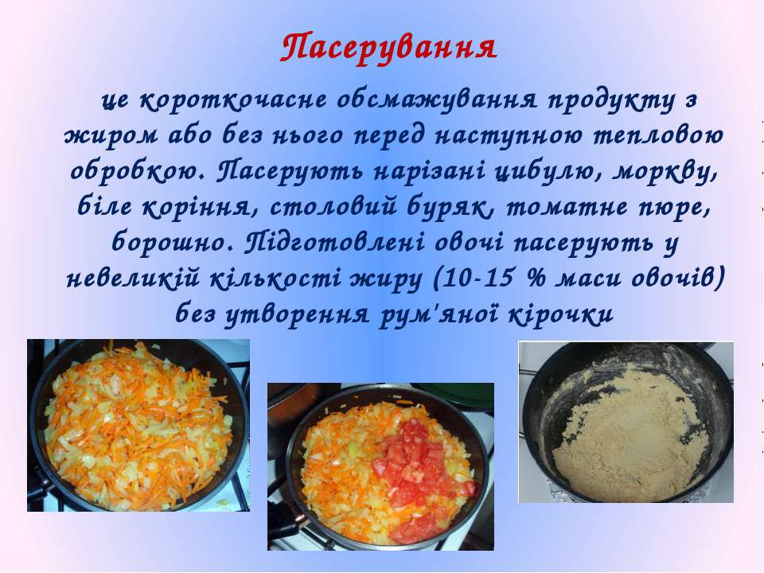

Борщ київський

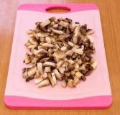
У киплячий грибний бульйон кладуть картоплю, нарізану часточками, після закипання - шатковану капусту і варять 20-25 хвилин. Потім додають варені шатковані гриби, квасолю з відваром, буряки тушковані з томатним пюре, лимонною кислотою, пасеровані з олією цибулю і коріння, пасероване борошно, розведене грибним бульйоном, сіль, цукор, спеції і варять 5-7 хвилин.
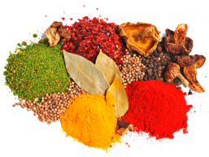
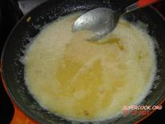
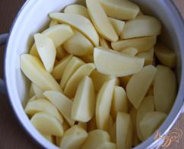
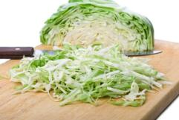
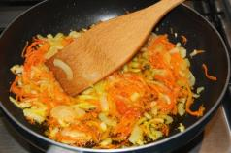
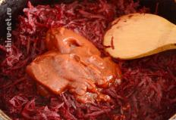
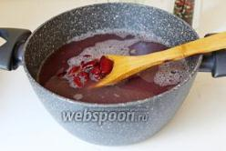
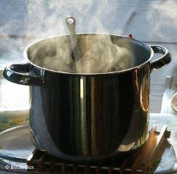

Перед подаванням у тарілку наливають борщ, кладуть сметану, посипають зеленню.

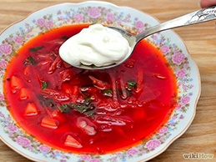
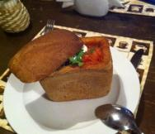
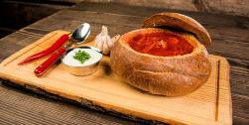

Борщ з чорносливом і грибами
У киплячий бульйон кладуть картоплю, нарізану часточками, додають капусту, нарізану соломкою, і варять 10-15 хв. Потім кладуть тушковані буряки з томатом-пюре і буряковим квасом або лимонною кислотою, пасеровані цибулю і коріння, варені нашатковані гриби, зварений чорнослив з додаванням цукру, разом з відваром. Варять 5-7 хв., заправляють спеціями.
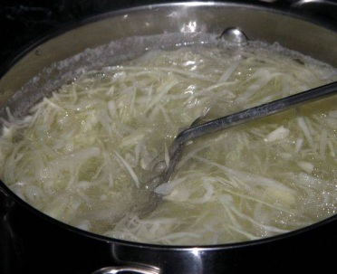
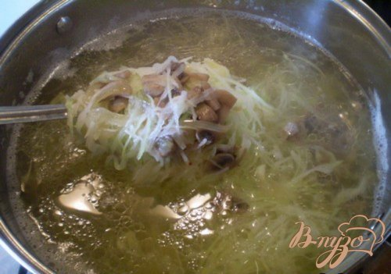
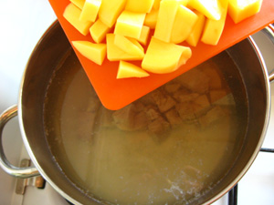

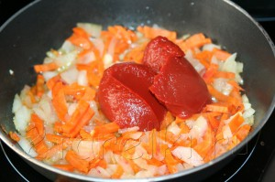
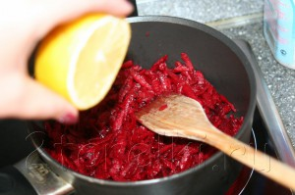
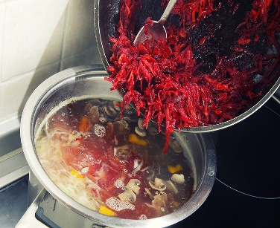

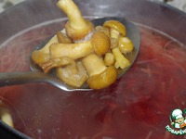
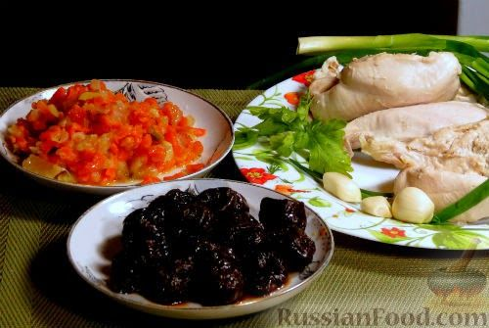

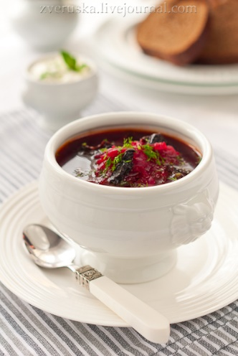
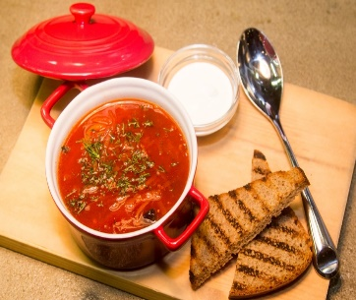
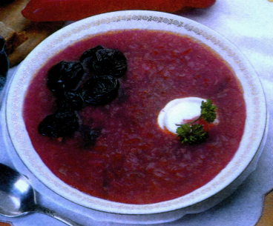

Борщ чернігівський
Буряки нарізають соломкою, додають лимонну кислоту, томатне пюре й тушкують до готовності з додаванням невеликої кількості бульйону.
Картоплю, кабачки, яблука і томати нарізати часточками, капусту і буряки - соломкою. У киплячий бульйон закладають картоплю, варити 5-7 хв., потім капусту свіжу нашатковану, варити 10-15 хв. Після цього додають обчищені кабачки з видаленим насінням, яблука без шкірки, тушковані буряки, попередньо зварену квасолю з відваром, нашатковані пасеровані овочі й варять до готовності. За 10-15 хв., до закінчення варіння кладуть свіжі помідори, нарізані часточками, сіль, спеції.

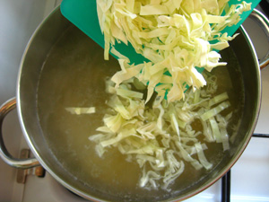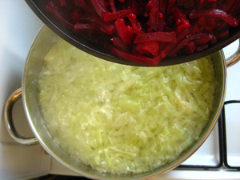

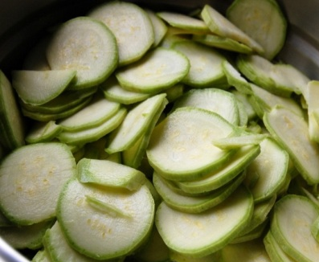
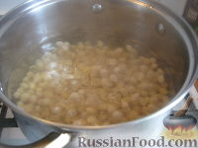
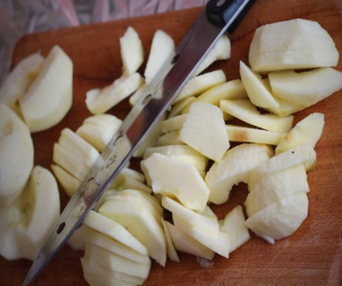

Подають борщ зі сметаною (15-25 г),на порцію,посипають дрібно нарізаною зеленню.
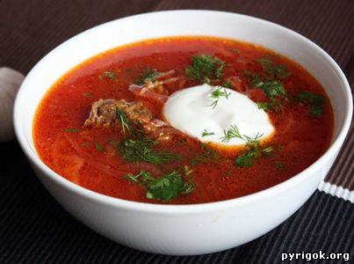
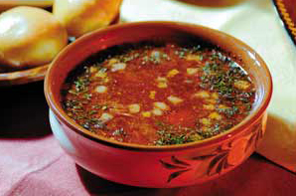
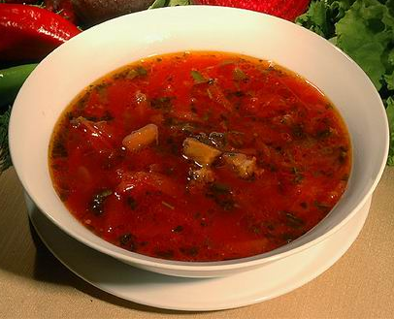

СОЛЯНКА ДОМАШНЯ

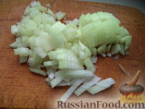
У киплячий бульйон кладуть картоплю нарізану кубиками і варять майже до готовності. М’ясні продукти варять і нарізають тонкими шматочками або ромбиками. Огірки припускають (огірки з грубою шкіркою та зрілим насінням очищають від шкіри та насіння). Цибулю ріпчасту шинкують та пасерують з додаванням томатного пюре. В оливках виймають кісточки а маслини промивають. Лимон очищають від шкіри та нарізають кружальцями. Потім в суп закладають пасеровану цибулю та томатне пюре, припущені огірки каперси (разом з розсолом). М’ясні продукти, спеції і варять 5 –10 хв. Капарці добавляють для покращення смакових якостей 20 г. нетто на 100 г. солянки.
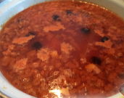
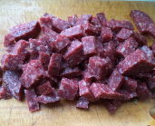
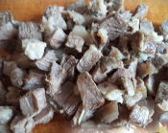
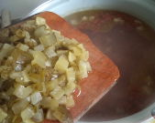
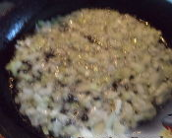
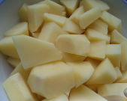
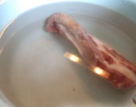

Правила відпуску.
Перед подаванням у тарілки покласти нарізані скибочками м’ясні продукти, налити солянку, додати сметану і посипати подрібненою зеленню.
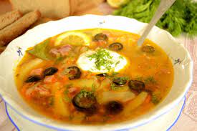
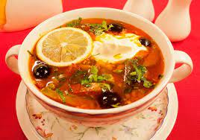
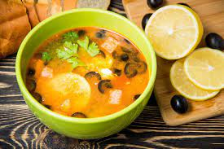
Солянка з птиці
Зварити бульон з птиці, довести до кипіння. М’якоть курки нарізають скибочками. В киплячий бульон закладають пасеровану з томатом цибулю, припущені огірки, капарці, оливки. До смаку додають сіль, перець. Все проварити 10 хв. В тарілку закладаємо солянку, потім варену або смажену птицю нарізану скибочками. Додати лимон без цедри, сметану і подрібнену зелень.
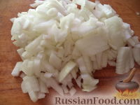
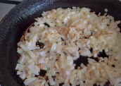
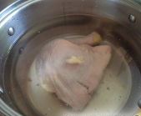

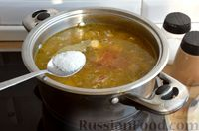
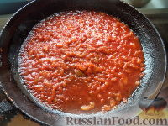
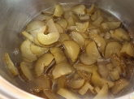

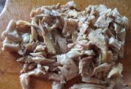
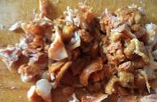
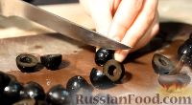

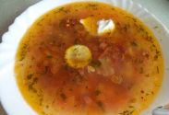
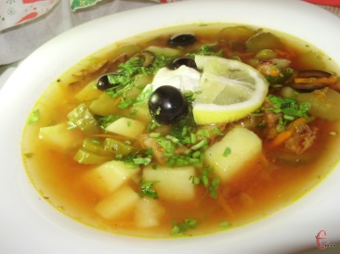

Суп-пюре
Правила варіння супів - пюре
Готують супи-пюре з овочів, круп, бобових і м’ясних продуктів, рідше з рибних.

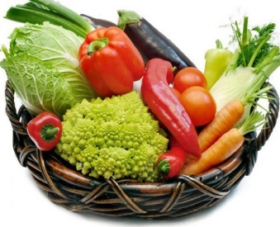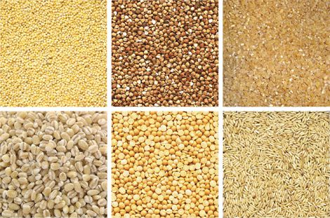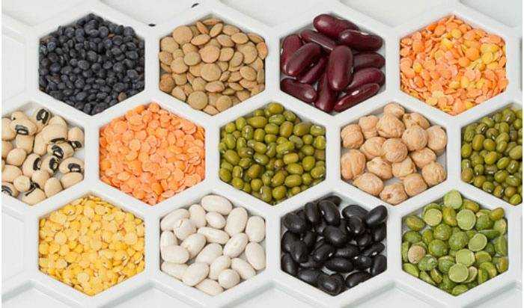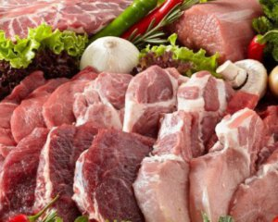
Для приготування супів-пюре продукти піддають тепловій обробці (варінню, тушкуванню, припусканню) разом з цибулею, морквою, потім подрібнюють і розводять бульйоном, молоком, овочевим відваром.
Щоб часточки продуктів не осіли, в супи-пюре (крім супів-пюре з крупами) додають розведену проціджену борошняну пасеровку і кип’ятять.
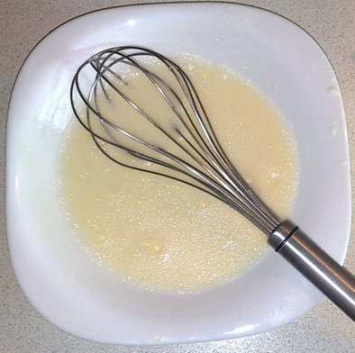
Для поліпшення смаку і поживності і як додатковий загусник використовують льєзон із жовтків і молока, який додають у суп, охолоджений до 55°С.

Суп заправляють маслом, щоб він набув ніжної консистенції.


До супів-пюре окремо на тарілці подають сухі грінки (пшеничний хліб, нарізаний кубиками і підсушений у жаровій шафі) або пиріжки.

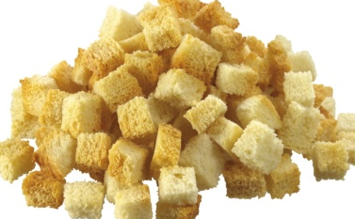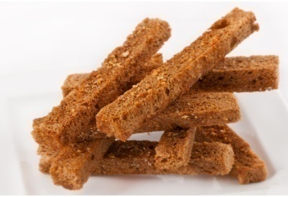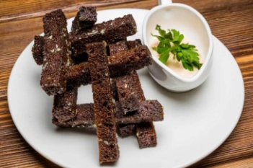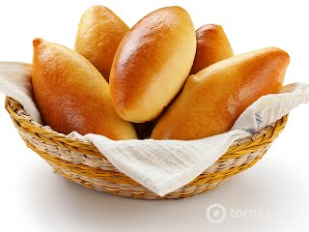
До деяких супів-пюре перед подаванням додають не подрібнений гарнір (15-20 г на порцію) з продуктів, що входять до складу супу.
Для приготування овочевих протертих супів використовують картоплю, моркву, цвітну капусту, зелений горошок, кабачки, гарбуз, свіжі огірки, томати, шпинат, стручки квасолі та інших овочів. Суп готують із одного або декількох видів овочів.
Перед подаванням у тарілку кладуть частину не протертих овочів, наливають суп. Окремо подають грінки.
Для білого соусу борошно пасерують з жиром або без нього, а потім з'єднують з бульйоном, овочевим відваром, молоком (молочний соус).

«Суп-пюре з різних овочів»

Для його приготування використовують капусту білокачанну, картоплю, ріпу, моркву, цибулю ріпчасту, зелений горошок (консервований).

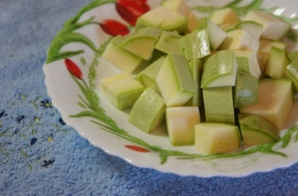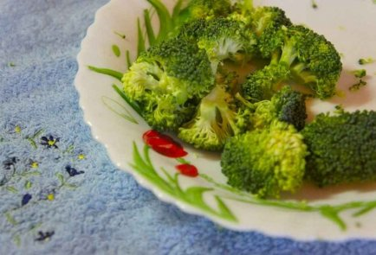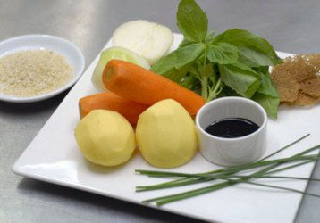

Цибулю шаткують і пасерують.

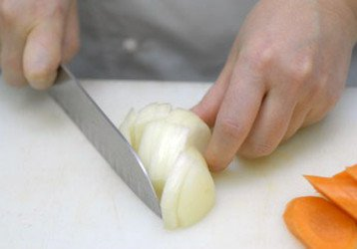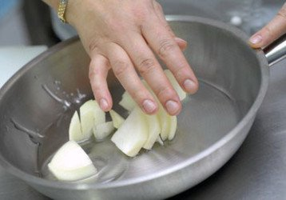

Нашатковані моркву та ріпу (попередньо бланшировану) припускають з невеликою кількістю бульйону і олії до напівготовності, потім вводять пасеровану цибулю, нашатковану капусту і припускають до готовності.

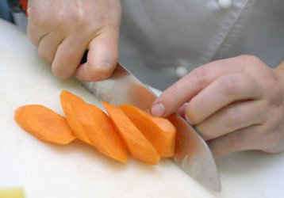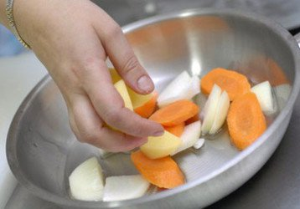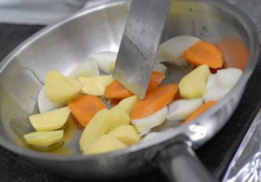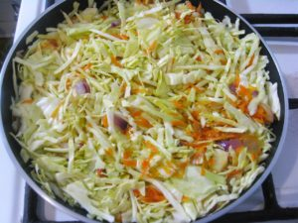

Підготовлені овочі протирають, розводять бульйоном або овочевим відваром до консистенції густих вершків, заправляють сіллю і варять 7-10 хв. Охолоджений до Т 70 °С суп заправляють льєзоном і вершковим маслом.
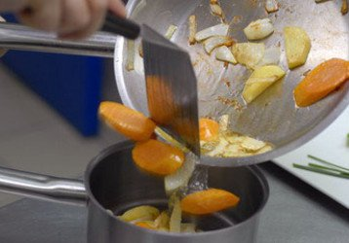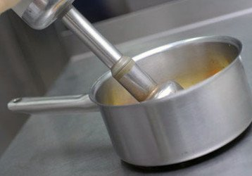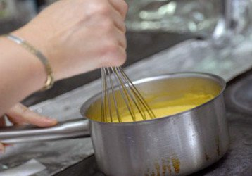

Перед подаванням у тарілку кладуть зелений горошок, відварені і нарізані маленькими кубиками ріпу, моркву і наливають кулешик. Окремо подають грінки.

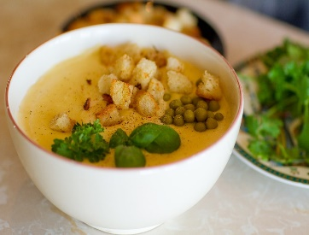
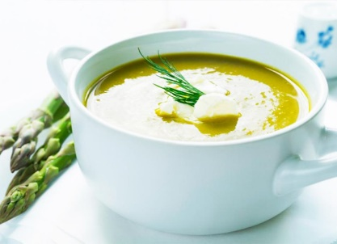
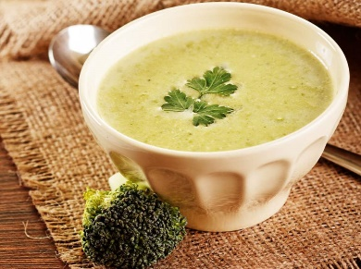

«Суп – локшина домашня»
Спочатку варимо бульйон з птиці. Найкраще використовувати домашню курку або індичку. Для цього промите м'ясо заливаємо холодною водою і доводимо до кипіння, знімаємо піну, солимо і варимо бульйон протягом 45 хвилин - 1,5 години на повільному вогні.
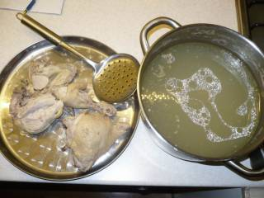
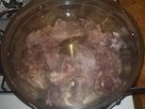

У бульйон можна додати цілу цибулину, яку в кінці приготування бульйону видаляємо. Поки вариться бульйон, приготуємо домашню локшину. Для цього яйце збиваємо з дрібкою солі і додаємо 100 г борошна (борошна може знадобитися трохи більше або менше), добре вимісити тісто, яке повинно вийти однорідним і еластичним. Тісто накрити рушником або харчовою плівкою і залишити «відпочити» на 15 хвилин. Після чого тонко розкачати, скласти навпіл або вчетверо і нарізати тонкими смужками, або зробити локшину трохи товщою - це вже справа смаку.
На 2,5- 3 л бульйону приготованого кількості локшини буде якраз достатньо.
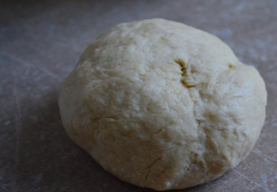

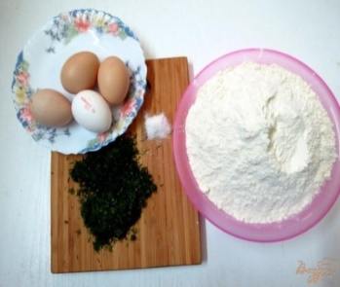

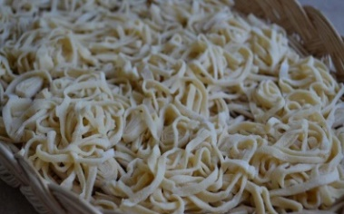
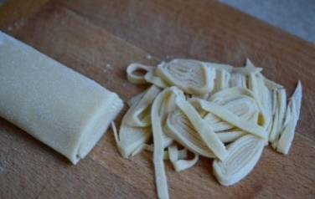
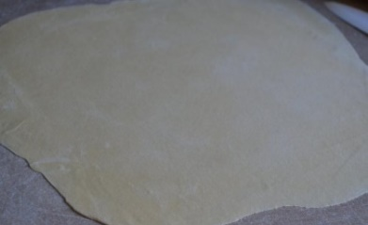

«Суп – локшина домашня»
Суп готують на бульйонах із птиці, з потрухами, на грибному відварі.

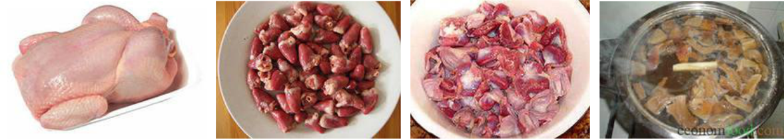

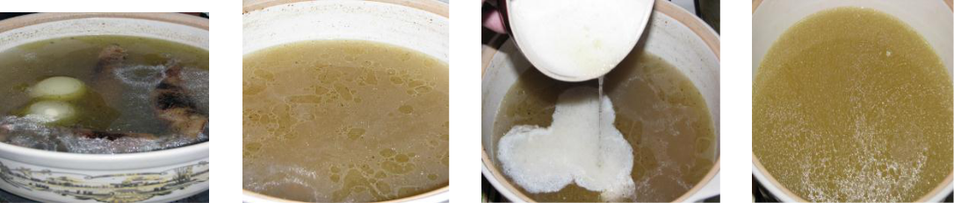

В каструлю закладають потрухи то цілу цибулину, варять 45 хв.
Бульйон проціджують, але він каламутний.
Освітлюємо бульйон збитими білками яєць.
Проціджуємо і отримуємо готовий бульйон.
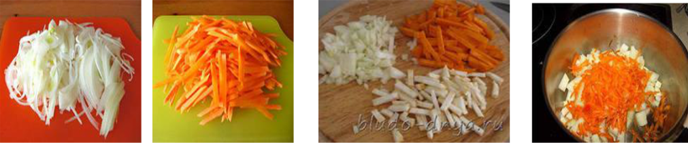
Цибулю, моркву, петрушку (корінь) нарізують соломкою і пасерують.

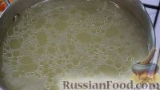
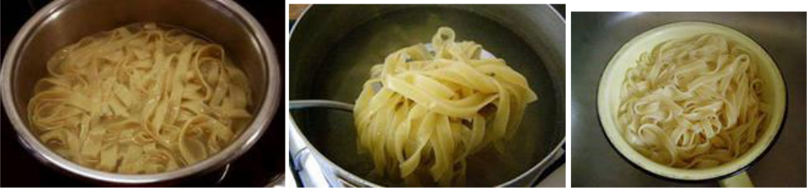
Домашню локшину просіюють, кладуть у киплячу підсолену воду на 1-2 хв, відкидають на сито або друшляк, дають стекти воді
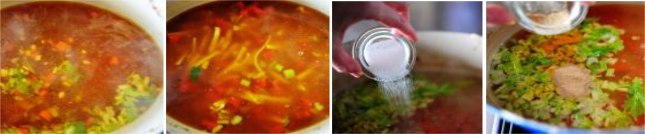
У киплячий бульйон кладуть пасеровані овочі, доводять до кипіння і варять 5-8 хв., додають підготовлену домашню локшину, варять до готовності. За 5-7 хв. до закінчення варіння кладуть спеції і сіль. Якщо суп готують на курячому бульйоні, спеції не додають.

Перед подаванням у тарілку кладуть шматочок птиці або нарізані потрухи чи гриби, наливають суп, посипають зеленню.
Приготування локшини.
Воду з'єднують з яйцями, сіллю, перемішують, проціджують.
Борошно просіюють, насипають гіркою, роблять заглиблення. Частину борошна залишають для підсипання. В заглиблення поступово вливають розчин води, яєць, солі. Замішують круте тісто, залишають його на 20-30 хв. для набухання білків.
Потім готове тісто кладуть на стіл, посипають борошном і розкачують шаром 1-1,5 мм завтовшки. Шари пересипають борошном, підсушують на повітрі.
Скручують, нарізують на смужки 35-45 мм завширшки. Підсушують соломкою.

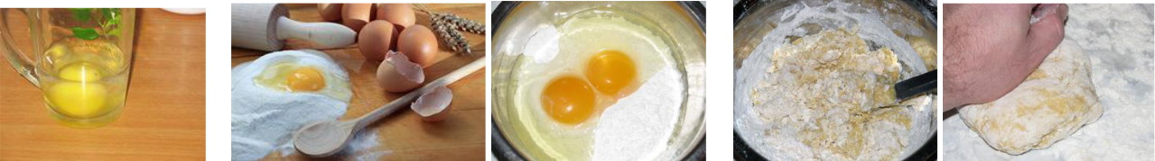

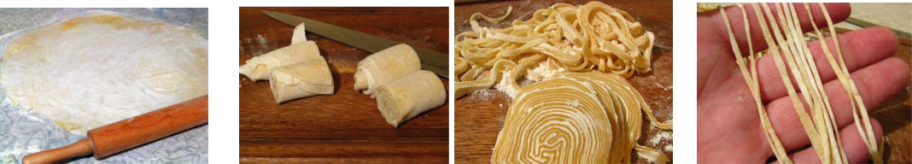

Юшка грибна з галушками
Гриби добре промиваємо, нарізуємо та варимо бульйон. Якщо використовуєте сушені гриби, то їх попередньо потрібно замочити у воді, промити, а тоді вже варити. Коли гриби зварились, зціджуємо їх. Розігріваємо сковороду та обсмажуємо гриби на олії. Сюди ж додаємо нарізані селеру, петрушку та цибулю.
Картоплю добре промиваємо, очищуємо та нарізуємо невеликими квадратиками.
Ставимо розігрівати відварений грибний бульон.У каструлю додаємо картоплю, обсмажені гриби та селеру, петрушку і цибулю (цибулю можна додати цілою та не обсмажувати її). Солимо та перчимо до смаку. Коли закипить, додаємо галушки. Варимо до готовності.
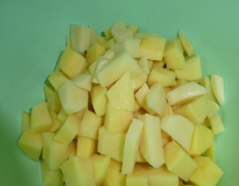
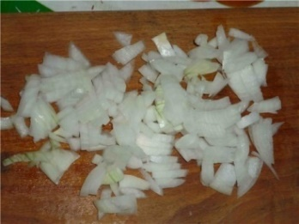
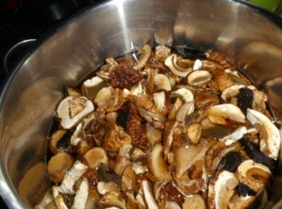
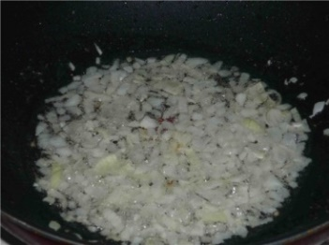

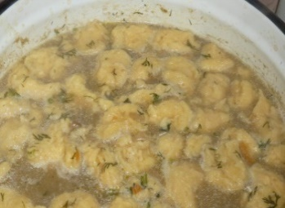
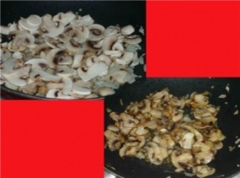
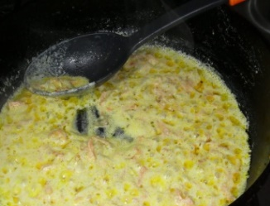

Приготування галушок:
Готуємо галушки: беремо ємкість, насипаємо гірку борошна, робимо посередині заглиблення та наливаємо води, солимо. Замішуємо круте тісто. Тісто розкачуємо та робимо "ковбаску" товщиною у 1 см., нарізуємо галушки.
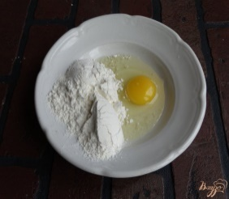
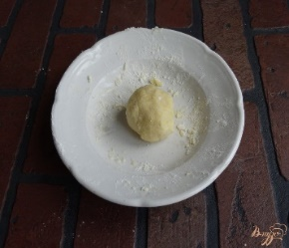
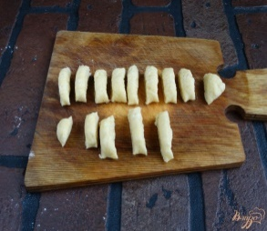
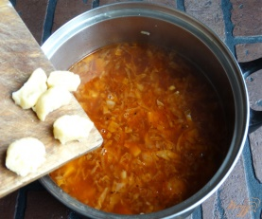

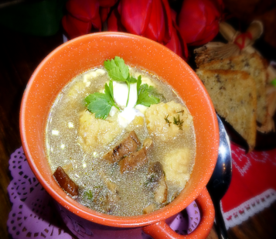
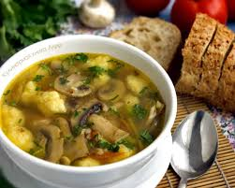
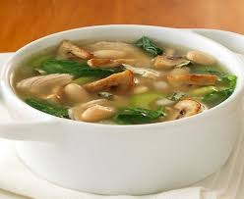

Інструктивно-технологічні картки
Технологічна картка
«Борщ Київський»
Кулінарія 1999р
№  п/п | Назва сировини | Розрахунок сировини в грамах
№  п/п | Назва сировини | 1 порція |  | 3 порції
 |  | брутто | нетто | брутто | нетто
1 | Яловичини(грудинка) | 40 | 33
2 | Баранина(грудинка) | 30 | 21
3 | Картопля | 65 | 53
4 | Капуста білоголова свіжа | 60 | 50
5 | Яблука свіжі (кислі сорти) | 30 | 21
6 | Буряки | 50 | 43
7 | Цибуля ріпчаста | 25 | 15
8 | Морква | 15 | 9
9 | Петрушка(корінь) | 15 | 9
10 | Селера | 15 | 10
11 | Жир | - | 10
12 | Томатне пюре | 30 | 30
13 | Квасоля | 15 | 8
14 | Цукор | 2 | 2
15 | Сметана | - | 10
 | Вихід | - | 400

Вимоги до основної сировини
Буряк – коренеплоди цілі, однорідні по кольору одного ботанічного сорту, чисті без пошкоджень і хвороб.
Капуста свіжа – качани цілі, чисті, свіжі, не пророщені колір та форма характерні даному ботанічному виду, без пошкоджень та хвороб.
Морква – коренеплоди свіжі, соковиті, чисті, сухі помаранчевого кольору, без пошкоджень та хвороб.
Технологія приготування
У киплячий проціджений бульйон покласти картоплю, нарізану часточками, варити 10-15 хв., потім капусту, нарізану соломкою, варити 7-10 хв., додати яблука, нарізані часточками,тушковані буряки і томатне пюре, пасеровані цибулю і коріння, квасолю разом з відваром, сіль, цукор, спеції і варити 5-7 хв. Подають у тарілку кладуть шматочки м’яса, наливають борщ, кладуть сметану, зелень.
Технологічні вимоги до якості страви та оформлення
Зовнішній вигляд – в рідкій частині борщу овочі зберегли форму нарізки, на поверхні жир, сметана, зелень.
Смак та запах – кисло-солодкі, характерні для пасерованих овочів і спецій, без присмаку сирого буряка.
Колір – малиново-червоний, блискітки жиру на поверхні помаранчеві.
Консистенція – капуста злегка хрумка, овочі м’які, не розварені.

Технологічна картка
Борщ «Чернігівський» №1.106
Збірник Рецептур 2003 р
№  п/п | Назва сировини | Розрахунок сировини в грамах
№  п/п | Назва сировини | 1 порція |  | 3 порції
 |  | брутто | нетто | брутто | нетто
1 | Буряки | 57 | 45
2 | Капуста білокачанна свіжа | 65 | 50
3 | Картопля | 67 | 50
4 | Кабачки | 30 | 20
5 | Яблука (кислих сортів) | 30 | 20
6 | Квасоля | 10,2 | 10
7 | Морква | 25 | 30
8 | Петрушка(корінь) | 10 | 7.5
9 | Цибуля ріпчаста | 24 | 20
10 | Помідори свіжі | 44 | 37
11 | Томатне пюре | 13.5 | 13.5
12 | Олія рослинна | 12.5 | 12.5
13 | Кислота лимонна | 0.5 | 0.5
14 | Бульйон | 350 | 350
15 | Петрушка(зелень) | 2 | 1.5
 | Вихід | - | 500

Вимоги до основної сировини.
Буряк – коренеплоди цілі, однорідні по кольору одного ботанічного сорту, чисті без пошкоджень і хвороб.
Капуста свіжа – качани цілі, чисті, свіжі, не пророщені колір та форма характерні даному ботанічному виду, без пошкоджень та хвороб.
Морква – коренеплоди свіжі, соковиті, чисті, сухі помаранчевого кольору, без пошкоджень та хвороб.

Технологія приготування
Буряки нарізають соломкою,додають лимонну кислоту,томатне пюре й тушкують до готовності з додаванням невеликої кількості бульйону.
Картоплю,кабачки,яблука і томати нарізати часточками,капусту і буряки - соломкою. У киплячий бульйон закладають картоплю,варити 5-7 хв.,потім капусту свіжу нашатковану,варити 10-15 хв. Після цього додають обчищені кабачки з видаленим насінням, яблука без шкірки, тушковані буряки, попередньо зварену квасолю з відваром, нашатковані пасеровані овочі й варять до готовності. За 10-15 хв.,до закінчення варіння кладуть свіжі помідори, нарізані часточками, сіль, спеції. Подають борщ зі сметаною (15-25 г),на порцію, посипають дрібно нарізаною зеленню.
Технологічні вимоги до якості страви та оформлення
Зовнішній вигляд – в рідкій частині борщу овочі зберегли форму нарізки, на поверхні жир, сметана, зелень.
Смак та запах – кисло-солодкі, характерні для пасерованих овочів і спецій, без присмаку сирого буряка.
Колір – малиново-червоний, блискітки жиру на поверхні помаранчеві.
Консистенція – капуста злегка хрумка, овочі м’які, не розварені.

Технологічна картка
Борщ «з чорносливом та грибами» № 178/2
Збірник рецептур 2007 р
№  п/п | Назва сировини | Розрахунок сировини в грамах
№  п/п | Назва сировини | 1 порція |  | 3 порції
 |  | брутто | нетто | брутто | нетто
1 | Чернослив | 20 | 30
2 | Гриби білі сушені | 4 | 4
3 | Маса варених грибів | - | 8
4 | Буряк | 100 | 80
5 | Капуста свіжа | 75 | 60
6 | або квашена | 86 | 60
7 | Морква | 25 | 20
8 | Корінь петрушки | 7 | 5
9 | Цибуля ріпчаста | 24 | 20
10 | Томат-пюре | 15 | 15
11 | Олія рослинна | 10 | 10
12 | або масло вершкове | 12 | 12
13 | Цукор | 5 | 5
14 | Оцет 9% | 3 | 3
15 | Бульйон або вода | 375 | 375
16 | Перець чорний горошком | 0,05 | 0,05
17 | Лавровий лист | 0,02 | 0,02
18 | Сіль | 4 | 4
19 | Зелень | 3 | 2
20 | Сметана | 10 | 10
 | Вихід | - | 500/10
Вимоги до основної сировини
Чернослив – особливий вид слив однорідного, глянцевого, чорного кольору, злегка кисловатого смаку, з яскраво вираженим запахом.
Гриби сухі (печериц ібілі) – колір від білого до світло-коричневого, у білих грибів капелюшок коричневий, без забруднень, без сторонніх включень та пошкоджень, з приємним ароматом характерним сушеним грибам.
Буряк – коренеплоди цілі, однорідні по кольору одного ботанічного сорту, чисті без пошкоджень і хвороб.
Капуста свіжа – качани цілі, чисті, свіжі, не пророщені колір та форма характерні даному ботанічному виду, без пошкоджень та хвороб.
Капуста квашена – біла або світло-жовтого кольору, щільна, хрумка.
Морква – коренеплоди свіжі, соковиті, чисті, сухі помаранчевого кольору, без пошкоджень та хвороб.
Технологія приготування
В киплячий бульйон або воду закладають нашатковану свіжу капусту і варять 10-15 хв., кладуть тушкований буряк, пасеровані овочі, та варять до готовності. Сушені гриби заливають водою і залишають в ній на 10-15 хв., потім промивають декілька разів, змінюючи воді. Ретельно промиті сушені гриби заливають водою (7л води на 1кг грибів), залишають на 3-4 год. для розбухання і потім варять в тій же воді до готовності. Отриманий відвар проціджують, гриби промивають, нарізають соломкою і додають разом з відваром в борщ за 5-10 хв. до кінця варіння. Підготований чорнослив варять окремо до готовності, відвар додають в борщ, за 5-10 хв. до закінчення варіння додають сіль, цукор, спеції. При використанні квашеної капусти її в тушкованому вигляді вводять в борщ разом з буряком. Борщ можна заправити пасерованим борошном, розведеним бульйоном або водою (10г борошна на 1000г борщу). При відпуску в борщ кладуть чорнослив, сметану та зелень.
Технологічні вимоги до якості страви та оформлення
Зовнішній вигляд – овочі зберегли форму нарізки, на поверхні сметана, зелень.
Смак та запах – кисло-солодкі, характерні для грибів та чорносливу, без присмаку сирого буряка.
Колір – червоно-коричневий, блискітки жиру на поверхні помаранчеві.
Консистенція – капусти та грибів пружна; овочі м’які.

Технологічна карта
«Солянка домашня» № 251/2
Збірник рецептур 2007 р
№  п/п | Назва сировини | Розрахунок сировини в грамах
№  п/п | Назва сировини | 1 порція |  | 3 порції
 |  | брутто | нетто | брутто | нетто
1 | Яловичина | 55 | 40.5
2 | Окіст | 26.6 | 20
3 | Сосиски | 20.5 | 20
4 | Нирки яловичі | 36.5 | 31.5
5 | Томатне пюре | - | 20
6 | Цибуля | 47,5 | 40
7 | Огірки солоні | 50 | 30
8 | Картопля | 80 | 60
9 | Масло вершкове | - | 10
10 | Сметана | - | 25
11 | Бульйон | - | 375
 | Вихід | - | 500/25

Вимоги до основної сировини
Огірки солоні – оливкового кольору, щільні, з хрумкою м’якотю приємного кисло-солоного смаку, з м’якою гостротою.
Картопля – клубні цілі, сухі, не пророщені, не забруднені, без захворювань та пошкоджень, одного ботанічного сорту.
Цибуля ріпчаста – цибулини дозрілі, здорові, цілі, сухі, не пророщені, не забруднені, з добре підсушеним верхнім лушпинням.
Технологія приготування
Приготувати м'ясний бульйон, додати картоплю нарізану кубиками, варити майже до готовності. Солоні огірки обчистити від шкірочки і насіння, нарізати часточками і припустити з додаванням бульйону. У кип'ячий бульйон закласти нарізані скибочками нирки, м'ясо телятини, яловичини, окіст, сосиски або сардельки, пасеровану цибулю, томатне пюре, припущені солоні огірки, сіль, спеції.
Варити до готовності.

Подати у підігрітій тарілці, викласти нарізані скибочками м'ясні продукти, налити солянку, додати сметану і посипати подрібненою зеленню.

Технологічні вимоги до якості страви та оформлення
Зовнішній вигляд – овочі не розварені, зберегли форму. На поверхні часточки жиру оранжевого кольору, сметана, дрібно посічена зелень.
Смак та запах – в міру солоний, з ароматом м'ясних продуктів, солоних огірків, пасерованої цибулі.
Колір – бульйон червоно-коричневий
Консистенція – овочі м’які, огірки хрумкі.

Технологічна карта
«Солянка з птиці» № 253/2
Збірник рецептур 2007 р
№  п/п | Назва сировини | Розрахунок сировини в грамах
№  п/п | Назва сировини | 1 порція |  | 3 порції
 |  | брутто | нетто | брутто | нетто
1 | Курка або  індичка | 104  93 | 71.5  68.5
2 | Маса готової птиці | - | 50
3 | Томатне пюре | - | 20
4 | Цибуля | 53.5 | 45
5 | Огірки солоні | 50 | 30
6 | Капарці | 20 | 10
7 | Маслини | - | 20
8 | Картопля | 80 | 65
9 | Масло вершкове | - | 12
10 | Сметана | - | 30
11 | Лимон | - | 8
12 | Бульйон | - | 400
13 | Вихід |  | 500/25

Вимоги до основної сировини
Огірки солоні – оливкового кольору, щільні, з хрумкою м’якотю приємного кисло-солоного смаку, з м’якою гостротою.
Картопля – клубні цілі, сухі, не пророщені, не забруднені, без захворювань та пошкоджень, одного ботанічного сорту.
Цибуля ріпчаста – цибулини дозрілі, здорові, цілі, сухі, не пророщені, не забруднені, з добре підсушеним верхнім лушпинням.
Технологія приготування
М'ясо курки або індички зварити в тому бульйоні, на якому готують солянку, нарізати тоненькими скибочками. Ріпчасту цибулю нарізати кубиками, пасерувати з додаванням томату. Солоні огірки обчистити від шкірочки і насіння, нарізати скибочками і припустити з додаванням бульйону. У кип'ячий бульйон закласти пасеровані цибулю з томатним пюре, припущені солоні огірки, капарці, оливки або маслини (без кісточок), одночасно додати м'ясні продукти, сіль, спеції.
Варити 5-10 хв. до готовності.
Перед подаванням у солянку покласти шматки відварної або смаженої птиці, прогріті у бульйоні маслини, кружальце очищеного лимона, сметану, посипати посіченою зеленню петрушки. Подати при температурі 80° С в глибокій столовій тарілці.
Технологічні вимоги до якості страви та оформлення
Зовнішній вигляд – овочі не розварені, зберегли форму. На поверхні часточки жиру оранжевого кольору, сметана, дрібно посічена зелень, м'ясні продукти й огірки нарізані скибочками, цибуля кубиками, кружальця лимона без шкіри.
Смак та запах – гострий,в міру солоний, з ароматом м'ясних продуктів, солоних огірків, пасерованої цибулі.
Колір – бульйон червоно-коричневий
Консистенція – овочі м’які, огірки хрумкі.

Технологічна картка
“ Суп - локшина домашня” № 235/2
Збірник рецептур 1982 р
№  п/п | Назва сировини | Розрахунок сировини в грамах
№  п/п | Назва сировини | 1000 грам |  | 1 порція
 |  | брутто | нетто | брутто | нетто
1 | Локшина домашня | - | 80
2 | Маса вареної локшини | - | 200
3 | Морква | 50 | 40
4 | Петрушка | 13 | 10
5 | Цибуля ріпчаста | 24 | 20
6 | Цибуля-порей | 26 | 20
7 | Жир | 20 | 20
8 | Бульйон | 900 | 900
9 | Зелень | 6 | 6
 | Вихід | - | 1000
Вимоги до основної сировини
Морква – коренеплоди свіжі, не зів’ялі без пошкоджень,чисті.
Петрушка(корінь) - коренеплоди свіжі, не зів’ялі без пошкоджень,чисті.
Цибуля ріпчаста - є визрілі цибулини, здорові, сухі, чисті, цілі однорідні за формою. Цибуля використовується гострих, напівгострих та солодких сортів.
Жир тваринний топлений харчовий - смак і запах, явно виражений специфічний, консистенція однорідна, пластична. Колір від білого до світло-жовтого, однорідне по всій масі.
Петрушка(зелень) – листя зелене,свіже, не має чорних цяток.
Борошно пшеничне - однорідні, колір білий безсторонніх домішок і грудочок.
Технологія приготування
У киплячий бульйон (з птиці або з грибів) закладають пасеровані овочі (соломкою) варять 10 хв., додають локшину варять до готовності, за 5-7 хв. додають спеції. Відпускають з зеленню.
Тарілку для перших страв нагрівають до 40° С (під неї підставляють тарілку для ІІ страв, між ними кладуть серветку). Покласти в тарілку варене серце, налити розсольник (лавровий лист, перець горошком вийняти), сметану, зелень покласти острівцем. Температура подачі -70-75⁰C.

Технологічні вимоги до якості страви та оформлення
Зовнішній вигляд – суп прозорий, овочі нарізані соломкою.
Смак і запах – злегка солодкуватий, в міру солоний, екстрактивних речовин, пасерованих овочів, спецій.
Колір – світло- коричневий, золотистий
Консистенція – овочі м`які, локшина не переварена.

Технологічна картка
“ Локшина домашня” № 1106/2
Збірник рецептур 1982 р
№  п/п | Назва сировини | Розрахунок сировини в грамах
№  п/п | Назва сировини | 1000 грам |  | 1 порція
 |  | брутто | нетто | брутто | нетто
1 | Борошно пшеничне | 875 | 875
2 | Борошно на підпил | 60 | 60
3 | Яйця | 6 1/4шт | 250
4 | Вода | 175 | 175
5 | Сіль | 25 | 25
 | Вихід
Вимоги до основної сировини
Борошно пшеничне - однорідні, колір білий без сторонніх домішок і грудочок.
Яйця курячі – чисті, шкарлупа без тріщин, середнього розміру.
Сіль – однорідні кристали з явно вираженими граннями, сипуча, не липка, колір білий з блиском безсторонніх домішок і грудочок.
Технологія приготування
В холодну воду ввести сирі яйця, сіль, перемішати, додати борошно не нижче першого сорту і замісити круте тісто. Накрити серветкою та поставить на 20-30 хв. для набухання клейковини. Шматки готового тіста кладуть на стіл, підпилений борошном і розкачують в пласт товщиною 1- 1,5мм. Підпилені пласти борошном складають один на одного, нарізають на смужки шириною 35-45мм які в свою чергу нарізують впоперек смужками шириной 3-4мм або соломкою.
Локшину розкладають на підсипані борошном столи шаром не більше 10мм і підсушують 2-3 год. при Т 40-50С.
Технологічні вимоги до якості страви та оформлення
Зовнішній вигляд – тісто рівномірно розкачане, нарізане смужками
Смак і запах – смак приємний,запах борошна
Колір – тісто світло – золотистого
Консистенція – м'яка,пружна.

Технологічна картка
“Юшка грибна з галушками” № 1.128
Збірник рецептур 2007 р
№  п/п | Назва сировини | Розрахунок сировини в грамах
№  п/п | Назва сировини | 1000 грам |  | 1 порція
 |  | брутто | нетто | брутто | нетто
1 | Картопля | 267 | 200
2 | Грибі білі сушені | 8 | 16
3 | Морква | 50 | 40
4 | Петрушка(корінь) | 20 | 15
5 | Пастернак ( корінь) | 20 | 15
6 | Цибуля ріпчаста | 48 | 40
7 | Олія рослинна | 10 | 10
8 | Галушки №1.128 | - | 176
9 | Грибний відвар | - | 750
 | Вихід | - | 1000
Вимоги до основної сировини
Картопля – ціла, суха, чиста, без захворювань, однорідна по кольору, не пророщена. Колірна зрізі білий.
Грибі білі сушені - сухими, чистими, цілими, різної форми, смак і запах, специфічний, властивий грибам.
Морква – коренеплоди свіжі, не зів’ялі без пошкоджень,чисті.
Петрушка(корінь) - коренеплоди свіжі, не зів’ялі без пошкоджень,чисті.
Олія - смак і запах, явно виражений специфічний, консистенція однорідна, густа. Колір світло-жовтий.
Петрушка(зелень) – листя зелене,свіже, не має чорних цяток.
Технологія приготування
У киплячий грибний відвар кладуть нарізану часточками картоплю, варять до напівготовності, додають галушки ( напівфабрикат) і варять 10-15 хв. Потім кладуть шатковані варені гриби, пасеровану цибулю й корені, додають сіль, заправляють спеціями й варять 3-5 хв.
Тарілку для перших страв страв нагрівають до 40°С (під неї підставляють тарілку для ІІ страв, між ними кладуть серветку). Під час подавання можна посипати подрібненою зеленню, покласти сметану. Температура подачі 70-75⁰C.

Технологічні вимоги до якості страви та оформлення
Зовнішній вигляд - овочі зберегли форму нарізки, галушки зберегли форму .
Запах і смак – пасерованої цибулі, коріння, спеції, в міру солоний, злегка солодкуватий
Колір – світлий, юшка прозора.
Консистенція - середня, овочі м`які, не переварені.

Типові помилки та шляхи їх попередження під час приготування супів

№ п/п | Типові помилки | Причини виникнення | Шляхи попередження
1. | Консистенція супу -пюре неоднорідна, | Погано розварили овочі або грудочки були у розведеній борошняній пасеровці. | Овочі у супах-пюре треба варити до повного розм’якшення. Суху борошняну пасеровку треба охолодити і, поступово вливаючи в холодний бульйон, розвести до однорідної консистенції.
2. | В супах-пюре згустки білка, на поверхні – шар вершкового масла. | Білок зсівся при приготуванні льєзону або була висока температура супу | Дотримуватися температурних режимів
3. | Суп-локшина домашня не прозора | Локшину після просушування не відсіяли від борошна. Заклали локшину одразу в бульйон | Локшину краще перед закладанням у суп проварити окремо 1-2 хв.

Типові помилки та шляхи їх попередження під час приготування супів
№ п/п | Типові помилки | Причини виникнення | Шляхи попередження
1. | Солянка м’ясна збірна має водянистий присмак | Використовували неконцентрований бульйон, м’ясні продукти , що входять до складу варили окремо | Використовувати концентрований бульйон. М’ясні продукти відварювати у бульйоні, на якому готують солянку.
2. | Колір солянки блідий, смак не гострий | Не довели до смаку. Погано спасерували томат-пюре | Для надання гостроти можна використовувати капарці разом з розсолом, або кипꞌячений огірковий розсіл. Томатне пюре пасерувати до забарвлення жирую

Типові помилки та шляхи їх попередження під час приготування супів
№ з/п | Типові помилки | Причини виникнення | Шляхи попередження
1. | Бульйон у борщах непрозорий. | Варили при бурхливому кипінні, не настояли після приготуванні. | Варити при температурі 96- 98С.Борщі треба настояти 15- 20хв. Жир спливає, бульйон стає прозорим.
2. | Борщ київський, має запах сирої цибулі. | Після заправки борщу київського, з салом товченим, з цибулею не прокип’ятили. | Потрібно було прокип’ятити
3. | Бобові тверді та несмачні | Варили з додаванням солі | Варити без солі, сіль додати коли зерна повністю зваряться
4. | Овочі втратили форму нарізки у борщах | Не додержувалися строки варіння і варили при бурхливому варінні | Закладати продукти згідно з строками варіння ( у борщі спочатку закладають картоплю, а потім капусту).
5. | Борщ з грибами та чорносливом відпустили холодним, але в нього неприємний присмак тваринного жиру | При приготуванні борщу використовують тваринні жири, якщо борщ відпускають гарячим | Якщо борщ відпускають холодним 10- 12С , слід використовувати рослинну олію.

